|  |  |  |  |  |  |
| --- | --- | --- | --- | --- | --- |
| 2018 | 年 | 11 | 月 | 3 | 日 |

实验编号：005 **四川师大Java编程实验报告**

|  |  |  |  |  |  |  |  |  |  |  |  |
| --- | --- | --- | --- | --- | --- | --- | --- | --- | --- | --- | --- |
| **计算机科学学院** | | 2016 | | 级 | | 3 | 班 | 实验名称： | 接口与异常 | | |
| 姓名： | 何丹阳 | | 学号： | | 2016110308 | | | 指导老师： | 夏羽 | 实验成绩： |  |

**实验五 接口与异常**

1. **实验目的及要求**
2. 理解接口、多态的基本概念。
3. 熟练掌握接口的定义及实现方法。
4. 理解接口与抽象类的区别。
5. 体会接口与实现分离设计的优点。
6. **实验内容**

根据实验说明的要求编写程序并回答实验报告中的问题。

1. **实验主要流程、基本操作或核心代码、算法片段**
2. 请将任务一的运行结果截图。

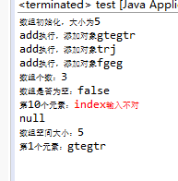

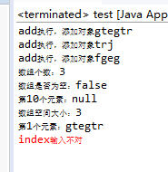

1. 请将任务二的运行结果截图。

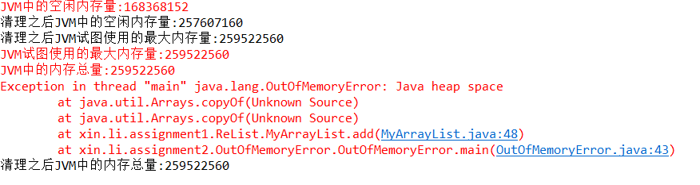

1. 请将任务三的定义的接口的代码截图。

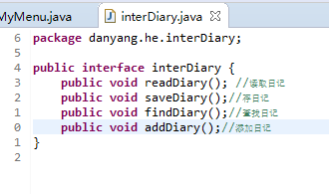

1. 如果在接口中定义了属性，那么这个属性有什么样的特点？请用一个程序来证明你的结论。

接口中的成员变量默认都是public,static,final类型的(都可省略)，必须被显示初始化，即接口中的成员变量为常量，接口中不允许定义变量。

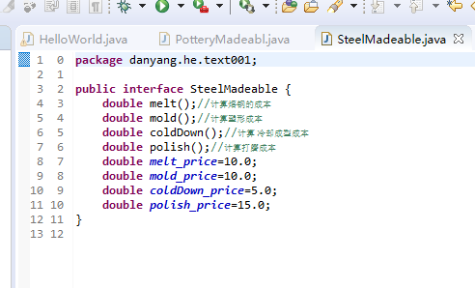

1. 接口和抽象类相比有什么优势？

①抽象类的实现类无法实现多继承，而一个实现类却可以实现多个接口，所以接口的实现类的类型可以更加广泛。

②使设计与实现完全分离，更加贴近Java面向对象的编程。

③接口更加容易搭建程序框架，让多态的使用更加自然。

1. 什么是深拷贝什么是浅拷贝？

浅拷贝：原始类型为值传递，对象类型仍为引用传递。

深拷贝（对象/数组）：所有元素或属性均完全复制，与原对象完全脱离，也就是说所有对于新对象的修改都不会反映到原对象中。显然，浅拷贝会带来一个很大的问题。就是，如果我复制的值是一个引用地址，那么我通过一个变量去修改这个对象，会导致所有该对象的引用都发生变化。

1. 请回答什么是checked异常，什么是unchecked异常？如何创建一个unchecked异常。分别为这两种异常举三个例子。

RuntimeException和他的子类都是unchecked异常。其他的都是checked异常。

在编译阶段，编译器会检查每一个方法，看是否方法里面抛出了checked异常。假设抛出了checked异常，那个方法里必须加catch，或者加throws语句，否则的话编译器会报错

常见checked 异常: lOException，所有的自定义异常、FileNotF oundException、SQL Exception、ClassNotF oundException

常见的Unchecked异常：NullPointerException、 ArithmeticException、ArrayIndexOutOfBoundsException

1. 假设有下面的伪代码段：

|  |
| --- |
| 伪代码段 |
| try{  语句1;  **语句2;** //产生异常  语句3;  } catch (异常1 e) {  异常处理1;  } catch(异常2 e) {  异常处理2;  } finally {  语句4;  }  语句5; |
|  |

如果语句2出现异常，请回答：

1). 语句3会执行吗？如果不会，为什么？如果会，在什么情况下会执行？

不会，因为语句2处出错，try语句会抛出异常，然后就直接执行了catch语句中的内容。

2). 什么情况下语句4会执行？什么情况下语句4不会执行？

finally语句中的语句任何情况下都会执行。

3). 什么情况下语句5会执行？什么情况下语句5不会执行？

如果在finally语句中结束了程序，或者try抛出的error，那么语句5不会执行，否则，语句五会执行。

1. 假设有下面程序：

|  |
| --- |
| UseException.java |
| public class UseException {  public static void main(String[] args) {  threshold(100);  System.out.println(“The value is ok.”);  }  public static void threshold(int value) {  if(value < 40) {  throw new Exception(“value is too small!”);  }  }  } |

请回答，上面的程序正确吗？如果正确，其运行结果是什么？如果不正确，应该怎样修改？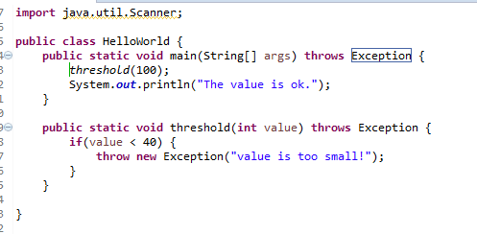

错误，应该在main方法和threshold方法后添加throws Exception

1. **实验结果的分析与评价**

本次实验算是这几次实验中简单一点的，写的比较快，但是没有老师说的那么快。在这次试验中主要是对多态接口还要异常的处理。对异常其实有点没怎么听懂，只懂了一点基础的，要靠自己下来多多摸索，对接口和多态的使用更了解了，感觉自己收获了很多。

注：实验成绩等级分为（90－100分）优，（80－89分）良，(70-79分)中，（60－69分）及格，（59分）不及格。